Sisa Uang Panjar yang sudah disetorkan kepada Kas Negara
- 78/Pdt.G/2021/PA.Bsk
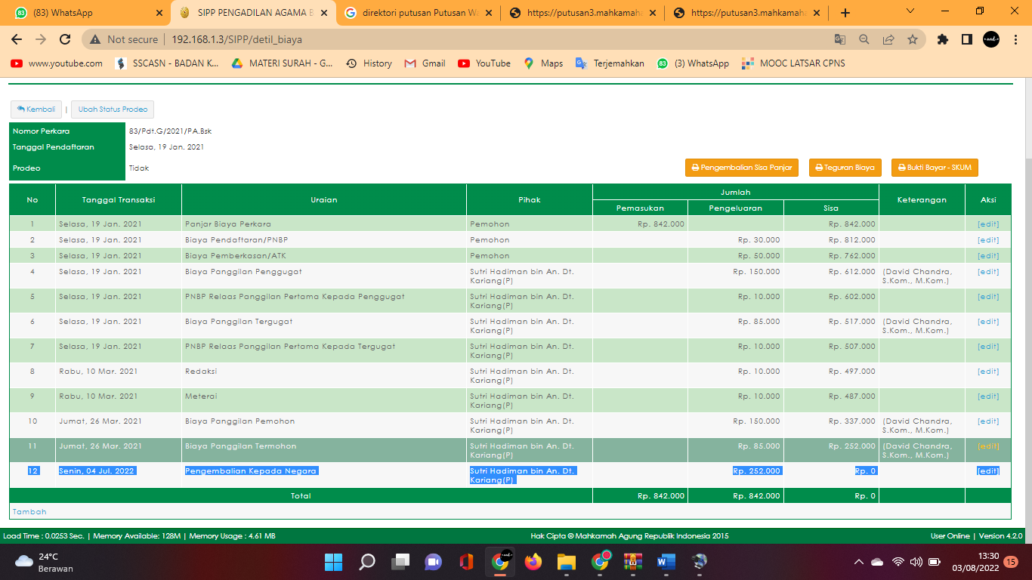

- 83/Pdt.G/2021/PA.Bsk
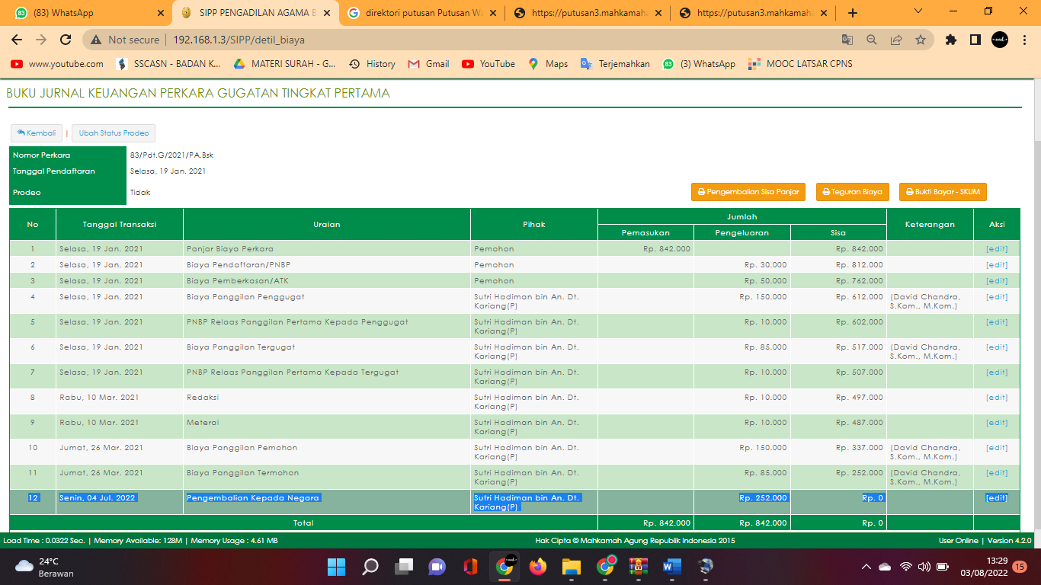

- 216/Pdt.G/2021/PA.Bsk
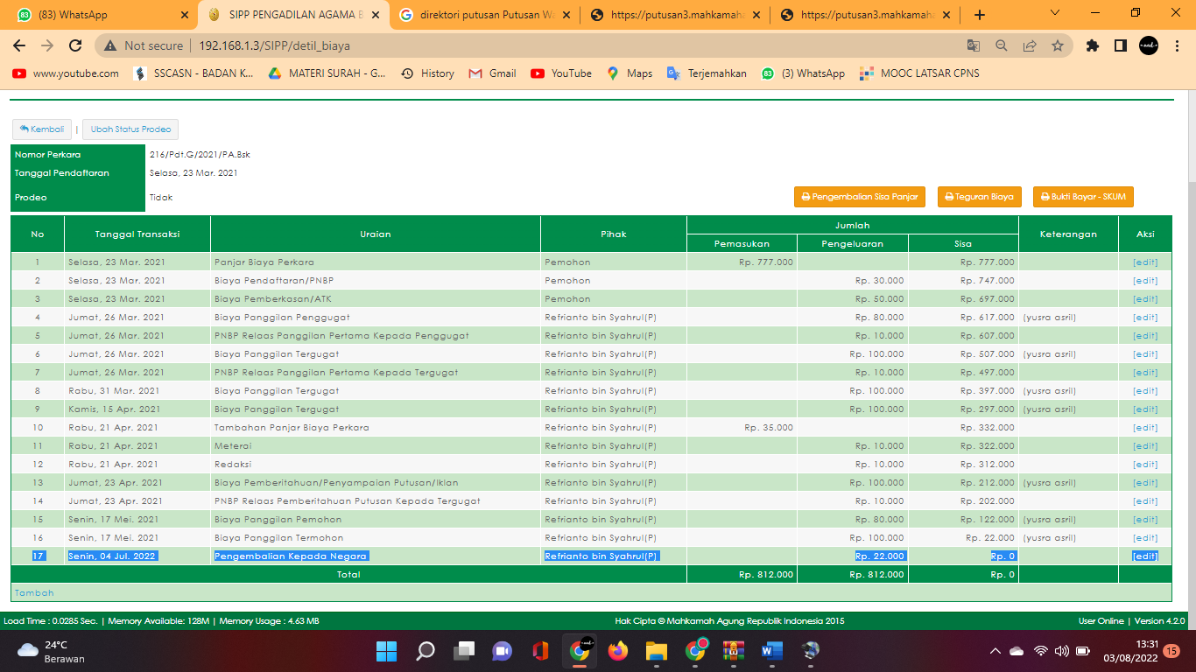

- 219/Pdt.G/2021/PA.Bsk
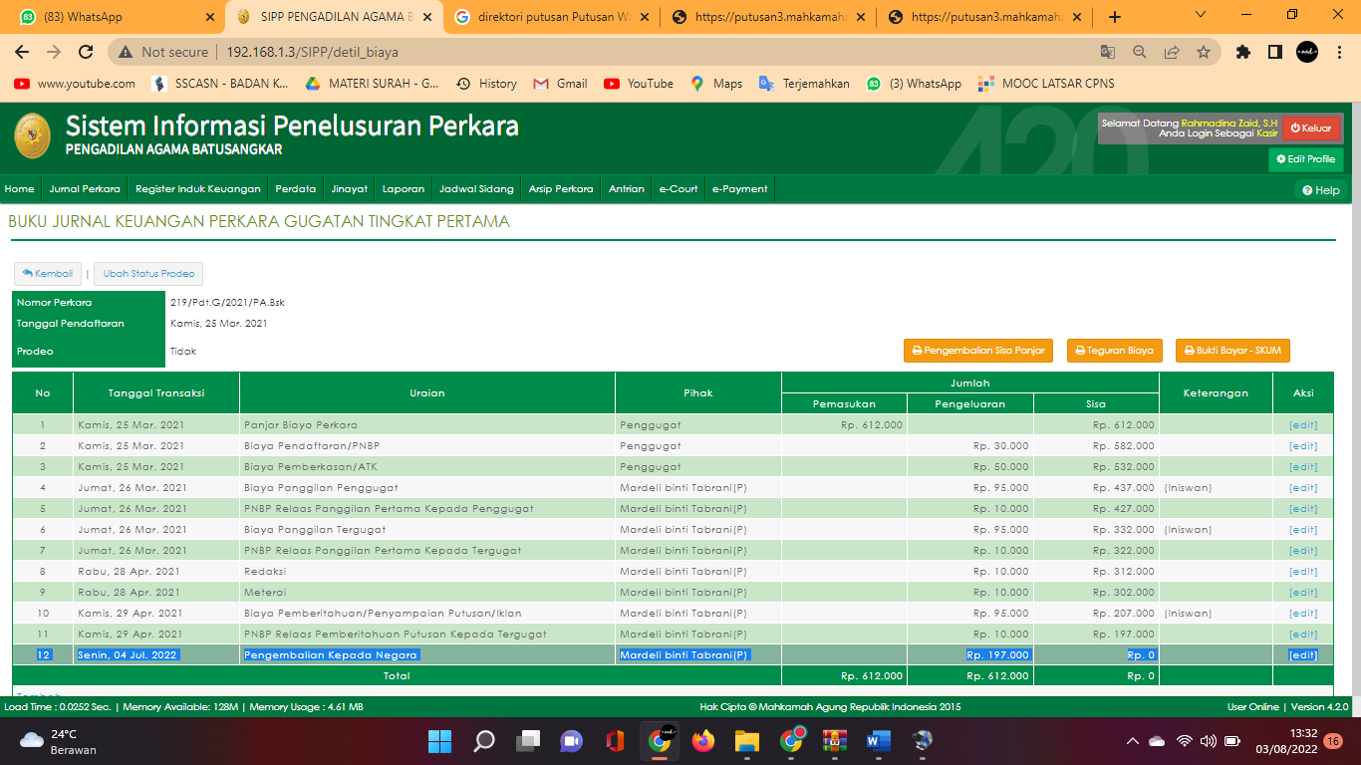

- 262/Pdt.G/2021/PA.Bsk
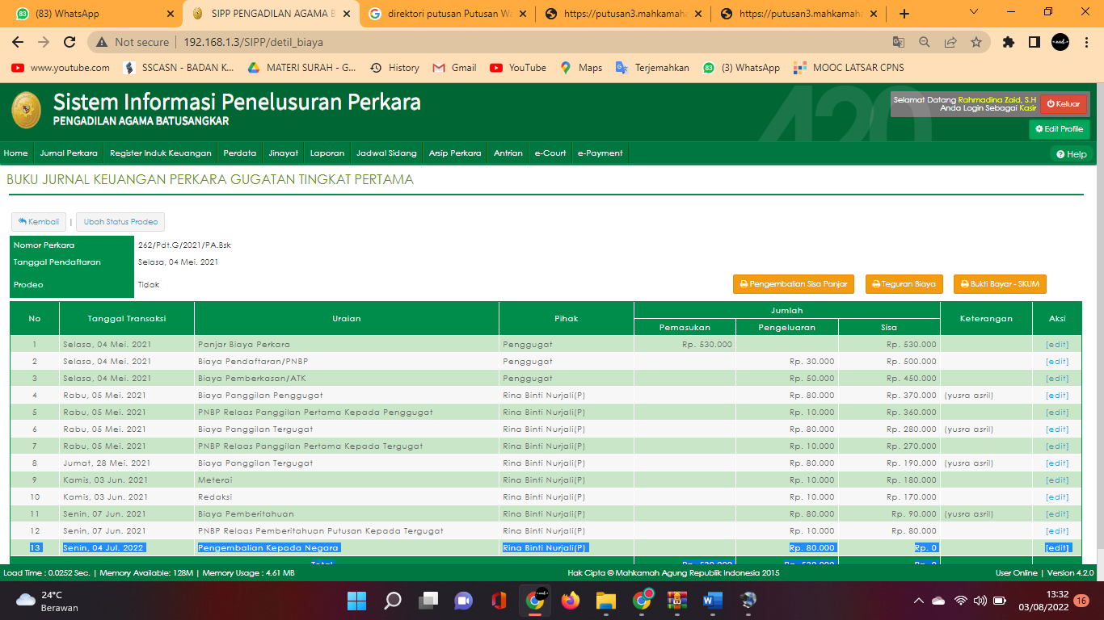

- 264/Pdt.G/2021/PA.Bsk
